МІНІСТЕРСТВО ОСВІТИ І НАУКИ УКРАЇНИ  
ТЕХНІЧНИЙ КОЛЕДЖ  
НАЦІОНАЛЬНОГО УНІВЕРСИТЕТУ «ЛЬВІВСЬКА ПОЛІТЕХНІКА»

Відділення «інформаційних технологій»  
  
  
  
**КУРСОВА РОБОТА**З дисципліни «Бази даних»  
На тему:  
«Проектування та застосування бази даних інформаційної системи прокат CD-дисків»

Виконав студент групи 33-ПЗ Базанов Д.А.

Залікова книжка № 8372

|  |  |  |
| --- | --- | --- |
| Оцінка | Балів | Дата |
|  |  |  |

Керівник роботи Заяць М.М.

Львів 2014

ЗАВДАННЯ

на курсову роботу з дисципліни «Бази даних»

студента групи 33 ПЗ Базанова Д.А

**Тема: «Проектування бази інформаційної системи**

**прокат CD-дисків»**

**Завдання:** автоматизувати процес формування та опрацювання бази даних прокат CD-дисків.

**Зміст завдання та календарний план його виконання**

|  |  |  |
| --- | --- | --- |
| **№**  **з/п** | **Зміст завдання** | **Дата** |
| 1 | Здійснити аналітичний огляд літератури за заданою темою та обґрунтувати вибір інструментальних засобів проектування. | До 15.11 |
| 2 | Визначення та опис предметної області | До 16.11 |
| 3 | Побудова моделі «сутність-зв’язок» | До 17.11 |
| 4 | Побудова логічної структури бази даних | До 18.11 |
| 5 | Побудова обмежень відношень бази даних. Нормалізація відношень бази даних. | До 19.11 |
| 6 | Виконання над відношеннями операцій реляційної алгебри. | До 20.11 |
| 7 | Оформити записку до курсової роботи згідно з вимогами Міжнародних стандартів, дотримуючись такого змісту :   * Вступ; * Теоретична частина; * Визначення та опис предметної області; * Концептуальна модель «сутність-зв’язок»; * Логічна структура бази даних; * Нормалізація бази даних; * Виконання операцій реляційної алгебри; * Висновки; * Списки використаних джерел; * Додатки. | До 21.11 |

Завдання прийнято до виконання: (Базанов Д.А)

(підпис студента)

Керівник роботи : /Заяць М.М./

Зміст

1.Вступ. 4

2.Теоретична частина. Процедури проектування та експлуатації баз даних. 5

3.Визначення та опис предметної області 11

4.Концептуальна модель «Сутність - Зв’язок 12

5.Логічна структура бази даних. 13

6.Нормалізація бази даних. 16

7.Виконання операцій реляційної алгебри. 17

8.Висновки. 19

9.Список використаних джерел. 20

10.Додатки. 21

# 1.Вступ.

**База даних** — впорядкований набір логічно взаємопов'язаних даних, що використовуються спільно та призначені для задоволення інформаційних потреб користувачів. У технічному розумінні включно й система керування БД.  
 **Головне завдання Бази Даних** — гарантоване збереження значних обсягів інформації та надання доступу до неї користувачеві або ж прикладній програмі. Таким чином, БД складається з двох частин: збереженої інформації та системи керування нею.  
 Основною метою виконання курсової роботи є закріплення теоретичних знань та практичних навичок, набутих при вивченні дисципліни «Бази даних».  
 В даній курсовій роботі необхідно спроектувати базу даних «Прокат CD-дисків».  
 Першим етапом буде створення концептуальної моделі «Сутність - Зв’язок». В ній буде визначено ключові атрибути сутностей,розроблено обмеження унікальності цілісності посилань, домену та загального вигляду для множини сутностей, атрибутів і зв‘язків.  
 Потім буде виконана нормалізація бази даних,а також деякі операції реляційної алгебри,а саме:

* Перетин,об’єднання,різниця відношення.
* Декартів добуток відношення.
* Селекція,проекція одного відношення.
* Натуральне та умовне з’єднання двох відношень.
* Включення,вилучення кортежів,зміна значень атрибутів в одному з відношень.
* Визначення нового атрибута,вилучення атрибута,зміна параметрів атрибута у одному з відношень.

Виконання цих операцій буде здійснюватись за допомогою програмного забезпечення Microsoft Office Access, який містить в собі потрібне середовище для проектування і створення баз даних та всі необхідні інструменти.

# 2.Теоретична частина. Процедури проектування та експлуатації баз даних.

Життєвий цикл БД являє собою концепцію, в рамках якої розглядається розвиток БД в часі. Життєвий цикл БД ділиться на дві фази:

1. Фаза аналізу і проектування.
2. Фаза експлуатації.

У найширшому розумінні термін «розробка БД» застосовується для опису процесу проектування БД та її реалізації. БД є сховищем інтегрованих та логічно взаємопов'язаних даних, яке є частиною інтелектуальної системи (ІС). **Проектування БД** – це проектування цього сховища, тобто створення набору описів цього сховища, достатніх для його реалізації. Головна функція БД – забезпечення ефективного прийняття рішень у тій чи іншій предметній галузі, тому ефективність проекту БД буде оцінюватися за показниками досягнення результату виконання БД у співвідношенні до витрат на це досягнення. Ефективність проектування вимагає мінімізації кількості цих описів та обрання такого їх синтаксису, який забезпечив би економічний та швидкий доступ до даних та їх представлення у найбільш зручному для користувача вигляді. Відповідно основна мета проектування БД полягає у створенні мінімального набору описів БД, що забезпечують ефективну реалізацію БД у межах даної ІС з урахуванням цілей та обмежень замовника (час, кошти, доступність тощо). Етап реалізації БД містить у собі створення структури збереження даних, завантаження інформації у БД та забезпечення управління даними.  
Всі ІС мають свій життєвий цикл (System Development Life Cycle), який складається з 5 основних етапів:

* планування (первинна оцінка та дослідження здійсненності);
* аналіз (вимоги користувача; оцінка існуючої системи; логічне проектування системи);
* детальне проектування системи (детальна специфікація системи);
* реалізація (кодування, тестування і відлагодження; встановлення та налагодження);
* супроводження (оцінка; обслуговування; розширення).

При цьому життєвий цикл розробки систем є скоріше ітеративним, ніж послідовним, і передбачає повернення на попередні етапи у разі отримання певних результатів на наступних.

**Життєвий цикл БД своєю чергою містить 6 етапів:**

1. Етап початкової розробки, у межах якого виконуються наступні дії:

1.1. аналіз діяльності фірми (аналіз робочого середовища, предметної галузі; аналіз цілей та завдань фірми; аналіз структури компаній, набору та ієрархії користувачів БД);

1.2. постановка задачі та окреслення обмежень (які проблема треба вирішувати, що можна і чого не можна робити, дослідження бізнес-правил (правила виконання операцій з інформацією та об'єктами, що в ній відбиваються) та їх сукупності – ділового регламенту);

1.3. визначення цілей;

1.4. визначення сфери дій (набір фрагментів предметної галузі у відповідності з експлуатаційними вимогами) та обмежень (грошові і часові ресурси тощо).

На етапі початкової розробки проектувальник досліджує такі питання, як:

* у чому проблема (хто користувачі і що їм треба);
* яке рішення проблеми;
* яка інформація потрібна для отримання рішення.

2. Етап проектування БД, у межах якого виконуються наступні дії:

2.1. Інфологічне проектування (створення інфологічної об'єктної моделі);

2.2. Вибір типу концептуальної (об'єктної) моделі та відповідних до неї моделей організації даних та типів БД і СУБД;

2.3. Логічне проектування БД зі створенням моделі типу моделі записів;

2.4. Вибір програмного забезпечення БД, у першу чергу СУБД ;

2.5. Приведення логічної моделі БД у відповідність з вимогами конкретної СУБД (перейменування сутностей та атрибутів, встановлення індексів та конкретизація типів даних, формування набору записів тощо);

2.6. Фізичне проектування.

На етапі проектування вирішуються завдання:

* як структуризувати дані, щоб ефективно отримати правильні рішення;
* як отримати доступ до даних;
* як перетворити дані, щоб задовольнити вимоги всіх учасників проектної конфігурації – замовника (користувачів); проектувальника та наявне програмне і апаратне забезпечення.

3. Етап реалізації та завантаження БД, у межах якого виконуються наступні дії:

3.1. Встановлення СУБД;

3.2. Створення БД;

3.3. Завантаження чи конвертування даних;

4. Етап тестування та оцінки БД, у межах якого виконуються наступні дії:

4.1. Тестування БД;

4.2. Оцінка БД і прикладних програм;

5. Етап функціонування БД, зміст якого складає організація необхідних інформаційних потоків

5. Етап супроводження БД, у межах якого виконуються наступні дії:

5.1. Супроводження СУБД;

5.2. Внесення змін у БД;

5.3. Розвиток БД.

**Виділяють 3 основні етапи проектування БД:**

1. Етап інфологічного проектування.
2. Етап логічного проектування.
3. Етап фізичного проектування.

**Концептуальне, чи інфологічне проектування** – це процес створення моделі використовуваної на підприємстві інформації, що не залежить від будь-яких фізичних аспектів її представлення. Інфологічне проектування має своїм результатом одержання семантичних моделей, що відбивають інформаційний зміст конкретної предметної області, тобто концептуальної моделі даних для аналізованої частини підприємства. Ця модель створюється на основі аналізу інформації, записаної в специфікації користувача, і сформованої в ході підготовки до проектування користувальницької моделі БД. Ця модель абсолютно не залежить від логічних і фізичних подробиць реалізації БД. На цьому етапі виконується сприйняття реальної дійсності, абстрагування, вивчення й опис предметної області. У результаті цього визначаються об'єкти, властивості і зв'язки об'єктів, які мають відбиватися при проектуванні БД.

**Концептуальне проектування передбачає виконання наступних кроків:**

1. Аналіз вимог до БД з боку користувачів і побудову так називаної користувацької моделі (вивчення і систематизація інформації про користувачів, їхні інформаційні потреби, джерела інформації, реальні інформаційні потоки і бізнес-правила).
2. Виявлення основних об'єктів (сутностей), що підлягають відображенню в моделі, виходячи зі специфіки предметної області, цілей замовника і наявного ділового регламенту.
3. Визначення атрибутів сутностей і їхнє приведення у відповідність із вимогами майбутньої об'єктної моделі.
4. Визначення зв'язків між сутностями і властивостей сутностей;
5. Вибір типу інфологічної (об'єктної) моделі і її побудова. Найчастіше це модель «сутність – зв'язок» (ER-діаграма).
6. Перевірку моделі даних.
7. Побудову розподіленої моделі даних.
8. Вибір моделі організації даних у концептуальній схемі.

**Логічне проектування** – процес створення моделі використовуваної на підприємстві інформації з урахуванням обраної моделі організації даних, але незалежно від типу цільової СУБД і інших фізичних аспектів реалізації. Ціль етапу – створення логічної моделі даних на рівні моделі записів для досліджуваної частини підприємства шляхом уточнення і перетворення концептуальної моделі з урахуванням особливостей обраної організації даних у цільовий СУБД (наприклад, реляційна чи мережева модель). Для реляційних моделей на цьому етапі фіксується набір і структура таблиць, що представляють сутності, визначаються ключі і проводиться нормалізація таблиць. Якщо концептуальна модель даних не залежить від будь-яких фізичних аспектів реалізації, то логічна модель даних створюється на основі обраної моделі організації даних у цільовий СУБД. На цьому етапі вже повинне бути відомо, яка СУБД буде використовуватися в якості цільової – реляційна, мережева, ієрархічна чи об'єктно-орієнтована. Однак на цьому етапі ігноруються всі інші аспекти обраної СУБД – наприклад, будь-які аспекти фізичної організації її структур збереження даних і побудови індексів. У процесі розробки логічна модель постійно тестується і перевіряється на відповідність вимогам користувачів. Для перевірки коректності логічних моделей використовуються спеціальні вимоги. Наприклад, для реляційних моделей – це метод нормалізації. Результатом логічного проектування є організація даних, виділених на попередньому етапі проектування у форму, прийняту для моделі

організації даних в СУБД обраного типу. Визначаються також зовнішні обмеження по використанню СУБД. Логічна модель є основним джерелом інформації на етапі фізичного проектування, а також полегшує експлуатацію і супровід БД, тому що логічна модель дозволяє наочно представити будь-які внесені в БД зміни й оцінити їхній вплив на прикладні програми і використання даних.

**Фізичне проектування** – це процес створення опису реалізації БД на вторинних запам'ятовуючих пристроях із указівкою структур збереження і методів доступу, використовуваних для організації ефективної обробки даних. Фізичний етап проектування забезпечує вибір раціональної структури збереження даних і методів доступу до них, виходячи з арсеналу методів і засобів, що надаються розроблювачу конкретної СУБД. Логічна модель даних залежить тільки від прийнятої в СУБД моделі організації даних (реляційна, мережева тощо), фізична – від конкретної СУБД, з вибору якої власне і починається етап фізичного проектування. Між логічним і фізичним проектуванням існує нерозривний зворотний зв'язок: рішення, прийняті на етапі фізичного проектування для підвищення продуктивності системи можуть впливати на структуру логічної моделі даних. Основною метою фізичного проектування БД є опис способу фізичної реалізації логічного проекту БД. У випадку реляційної моделі даних під цим мається на увазі наступне:

* створення набору реляційних таблиць і обмежень на них на основі інформації, представленої в глобальній логічній моделі даних.
* визначення конкретних структур збереження даних і методів доступу до них, що забезпечують оптимальну продуктивність системи з БД.
* розробка засобів захисту створюваної системи.

**Схема проектування БД:**

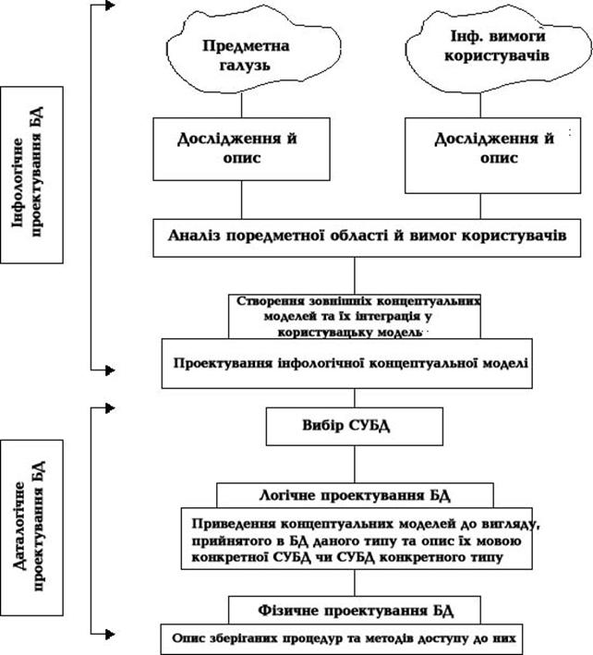

Сьогодні бази даних використовуються в багатьох сферах, а саме:  
В банках,лікарнях,фірмах,заводах,соц.мережах,тощо.

# 3. Визначення та опис предметної області

Предметна область «Прокат CD-дисків».

Прокат CD-дисків – це установа,яка буде відповідати за видачу дисків певного типу на деякий час.  
Користувачем даної системи буде клієнт.  
База даних буде складатися з таких таблиць:

1. Прокатний пункт.
2. Прокат.
3. Клієнт.
4. Постачальник
5. Диски

База даних буде складатися з таких полів:

1. Прокатний пункт: (Код прокатного пункту,Менеджер,Адреса,Телефон).
2. Прокат: (Код прокату,Код прокатного пункту,Код клієнта,Код диску,Дата видачі,Дата повернення,Плата).
3. Клієнт: (Код клієнта,ПІБ,Адреса,Телефон).
4. Постачальник: (Код постачальника,Назва,Адреса,Телефон).
5. Диски: (Код диску,Тип диску,Назва).

Основним завданням бази даних є полегшення процесу контролю та видачі дисків користувачам.

# 4.Концептуальна модель «Сутність - Зв’язок

Для побудови реляційної бази даних виберемо такі сутності:

* Постачальник
* Прокатний пункт
* Прокат
* Диски
* Клієнт

Кожній сутності буде відповідати множина атрибутів.

Сутність «Постачальник» буде складатись з такої множини атрибутів:

* Код постачальника
* Назва
* Адреса
* Телефон

Сутність «Прокатний пункт» буде складатись з такої множини атрибутів:

* Код прокатного пункту
* Менеджер
* Адреса
* Телефон

Сутність «Прокат» буде складатись з такої множини атрибутів:

* Код прокату
* Код прокатного пункту
* Код клієнта
* Код диску
* Дата видачі
* Дата повернення
* Плата

Сутність «Диски» буде складатись з такої множини атрибутів:

* Код диску
* Тип диску
* Назва

Сутність «Клієнт» буде складатись з такої множини атрибутів:

* Код клієнта
* ПІБ
* Адреса
* Телефон

# 5.Логічна структура бази даних.

Тут ми детальніше розглянемо таблиці нашої бази даних,а саме їхні поля,типи полів,розмірності полів і деякі властивості полів.  
**Постачальник -** інформація про постачальника,який постачає диски до прокатного пункту.  
**Прокатний пункт** – інформація про пункт,що надає послуги клієнтові.  
**Прокат –** інформація про здійснений прокат клієнта.  
**Диски** – інформація про тип диску та його назву,який видається клієнтові.  
**Клієнт –** інформація про клієнта.

**Структура таблиць.**

|  |  |  |
| --- | --- | --- |
| **Назва поля** | **Тип поля** | **Розмірність** |
| Код постачальника | Лічильник | Довге ціле |
| Назва | Текстовий | 50 |
| Адреса | Текстовий | 50 |
| Телефон | Текстовий | 20 |

|  |  |  |
| --- | --- | --- |
| **Назва поля** | **Тип поля** | **Розмірність** |
| Код прокатного пункту | Лічильник | Довге ціле |
| Код постачальника | Числове | Довге ціле |
| Назва | Текстовий | 50 |
| Менеджер | Текстовий | 50 |
| Адреса | Текстовий | 50 |
| Телефон | Текстовий | 20 |

Таблиця Постачальник:  
Таблиця Прокатний пункт:

Таблиця Прокат:

|  |  |  |
| --- | --- | --- |
| **Назва поля** | **Тип поля** | **Розмірність** |
| Код прокату | Лічильник | Довге ціле |
| Код прокатного пункту | Числовий | Довге ціле |
| Код клієнта | Числовий | Довге ціле |
| Код диску | Числовий | Довге ціле |
| Дата видачі | Дата/Час | - |
| Дата повернення | Дата/Час | - |
| Оплата | Грошовий | - |

Таблиця Диски:

|  |  |  |
| --- | --- | --- |
| **Назва поля** | **Тип поля** | **Розмірність** |
| Код диску | Лічильник | Довге ціле |
| Тип диску | Текстовий | 30 |
| Назва | Текстовий | 40 |

Таблиця Клієнт:

|  |  |  |
| --- | --- | --- |
| **Назва поля** | **Тип поля** | **Розмірність** |
| Код клієнту | Лічильник | Довге ціле |
| ПІБ | Текстовий | 50 |
| Адреса | Текстовий | 50 |
| Телефон | Текстовий | 20 |

Для деяких полів встановимо обмеження та додаткові властивості:

**Постачальник**Код постачальника – ключове поле.  
Телефон – маска \(999\)999\-99\-99.

**Прокатний пункт**Код прокатного пункту – ключове поле.  
Телефон – маска \(999\)999\-99\-99.

**Прокат**Код прокату – ключове поле.

**Диски**Код диску – ключове поле.

**Клієнт**Код клієнта – ключове поле.  
Телефон – маска \(999\)999\-99\-99.

У додатку А зображено таблиці.  
У додатку Б зображено схему бази даних.

# 6.Нормалізація бази даних.

**Нормалізація схеми бази даних** - покроковий процес розбиття одного відношення (на практиці: таблиці) відповідно до алгоритму нормалізації на декілька відношень на базі функціональних залежностей. Отримані відношення необхідно перевірити на відповідність трьом нормальним формам або нормальну форму Бойса-Кодда.

**Ненормалізована форма (ННФ)** - таблиця, що містить одну або кілька повторюваних груп даних.

**Перша нормальна форма (1 НФ)** - відношення, в якому на перетині кожного рядка і кожного стовпця міститься одне й тільки одне значення.

**Друга нормальна форма (2НФ)** - відношення, яке знаходиться в першій нормальній формі і кожен атрибут якого, не входить до складу первинного ключа, характеризується повною функціональною залежністю від цього первинного ключа.

**Третя нормальна форма (ЗНФ)** - відношення, яке знаходиться в першій і в другій нормальних формах і не має атрибутів, що не входять в первинний ключ атрибутів, які перебували б у транзитивній функціональній залежності від цього первинного ключа.

Таблиці Постачальник,Прокатний пункт,Прокат,Диски,Клієнт мають 3 нормальну форму.

# 7.Виконання операцій реляційної алгебри.

Реляційна алгебра - замкнута система операцій над відношеннями в  
реляційній моделі даних.   
Операції реляційної алгебри також називають реляційними операціями.   
Всі операції над відношеннями за їх змістом, особливостями та способом використання поділяють на групи:

* Теоретико - множинні;
* Спеціальні реляційні;
* Операції над схемами відношень;
* Операції над станами відношень.

Теоретико-множинні операції грунтуються на тому, що кожне відношення бази даних може розглядатись як множина однотипних кортежів , і , відповідно , до них можуть бути застосовані операції , запозичені з теорії множин.

Теоретико-множинні операції поділяють на:

* Операції об'єднання;
* Операції перетину;
* Операції різниці;
* Операції декартового добутку;

Спеціальні реляційні операції поділяють на:

* Операція проекції відношень
* Операція селекції відношень
* Операція натурального з’єднання відношень
* Операція умовного з’єднання

 Операції над станом відношення:

* Операція додавання кортежів
* Операція вилучення кортежів
* Операція зміни значень атрибутів у кортежах
* Операції над схемами відношень
* Операція визначення нового атрибуту у відношенні
* Операція вилучення атрибуту з відношення
  + Операція зміни атрибуту у відношенні

Загальна інтерпретація реляційних операцій:

* При виконанні операції об'єднання двох відношень отримується відношення, що включає всі кортежі, які входять хоча б в один з відношень;
* операція перетину двох відношень отримуємо відношення, що включає всі кортежі , які входять в обидва відношення;
* При виконанні операції різниці двох відношень отримуємо відношення, що включає всі кортежі які є різні у двох відношеннях;
* При виконанні операції декартового добутку двох відношень отримуємо відношення, що вилучає об’єднання кожного коржа першого відношення з другим;
* При виконанні операції проекції відношення отримуємо відношення кортежів яких ми вказали;
* При виконанні операції селекції відношення отримуємо відношення на вибір даних за певним критерієм;
* При виконанні операції натурального з’єднання двох відношень отримуємо відношення, що з’єднує дві таблиці по спільному кортежу за допомогою операції INNERJOIN;
* При виконанні операції умовного з’єднання двох відношень отримуємо відношення, що з’єднює дві таблиці по спільному кортежу;
* При операції додавання кортежу у відношення ми додаємо новий кортеж у відношення за допомогою операції INSERTINTO () VALUES();
* При операції зміни значення атрибута у кортежі ми оновлюємо кортеж за допомогою операції UPDATE;
* При операції вилучення кортежу з відношення вилучається кортеж за допомогою операції DELETE;
* При операції визначення нового атрибута у відношенні, у відношення додається новий атрибут за допомогою команди ADDCOLUMN(назва атрибуту);
* При операції вилучення атрибуту з відношення, з відношення видаляється визначений атрибут за допомогою команди DROPCOLUMN(назва атрибуту);
* При операції зміни значення атрибута змінюється значення атрибута за допомогою команди ALTERCOLUMN назва атрибуту (значення);

Результати всіх операцій зображені у Додатку В.

# 8.Висновки.

В даній курсовій роботі я навчився застосовувати методи побудови реляційної бази даних для конкретної предметної області,а саме:

* Побудувати модель типу «Сутність - Зв'язок» для предметної області  
   «Прокат відеофільмів»;
* побудували структуру бази даних і визначили атрибути, відношення і зв'язки для даної бази даних;
* за допомогою таблиць баз даних СУБД MS Access, спроектував базу даних для предметної області «Прокат CD-дисків»;
* навчився виконувати операції реляційної алгебри над відношеннями даної бази даних.

# 9.Список використаних джерел.

1. [**http://ua.textreferat.com/referat-23369-6.html**](http://ua.textreferat.com/referat-23369-6.html)
2. [**http://www.pngrt.net/index.php?option=com_content&view=article&id=192:2011-01-14-08-44-15&catid=19:2011-01-14-08-34-01&Itemid=7**](http://www.pngrt.net/index.php?option=com_content&view=article&id=192:2011-01-14-08-44-15&catid=19:2011-01-14-08-34-01&Itemid=7)
3. [**http://www.softtime.ru/bookphp/gl12_6.php**](http://www.softtime.ru/bookphp/gl12_6.php)
4. [**http://uk.wikipedia.org/**](http://uk.wikipedia.org/)
5. [**http://bridge.tneu.edu.ua/web_info/lectures/part8/08-05.html**](http://bridge.tneu.edu.ua/web_info/lectures/part8/08-05.html)
6. [**http://www.slideshare.net/vika_kopoty/ss-21247372**](http://www.slideshare.net/vika_kopoty/ss-21247372)

# 10.Додатки.

Додаток А.

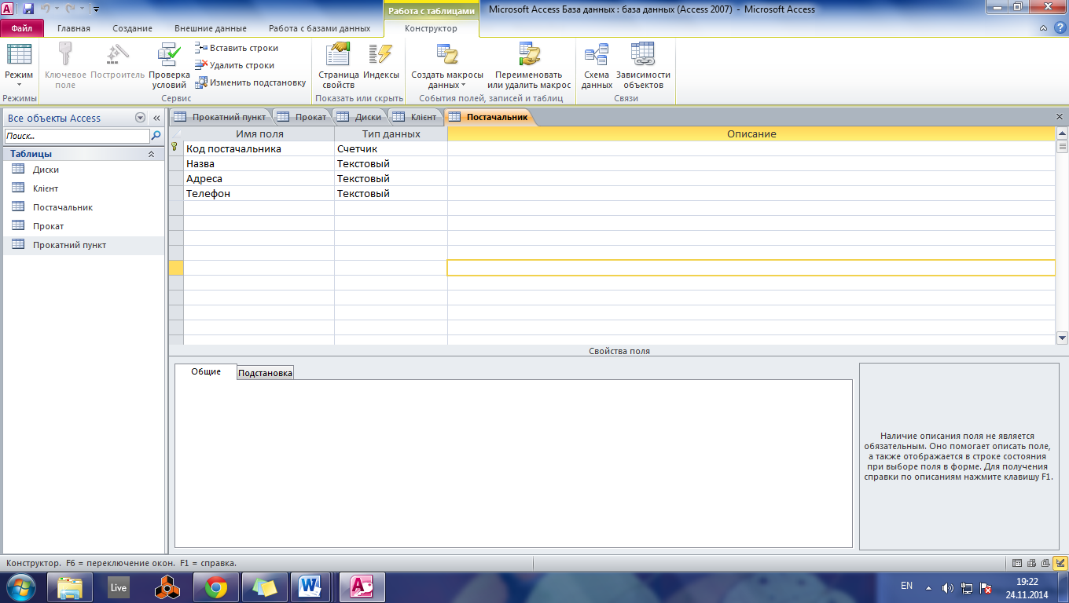  
Таблиця *Постачальник* в режимі конструктора.

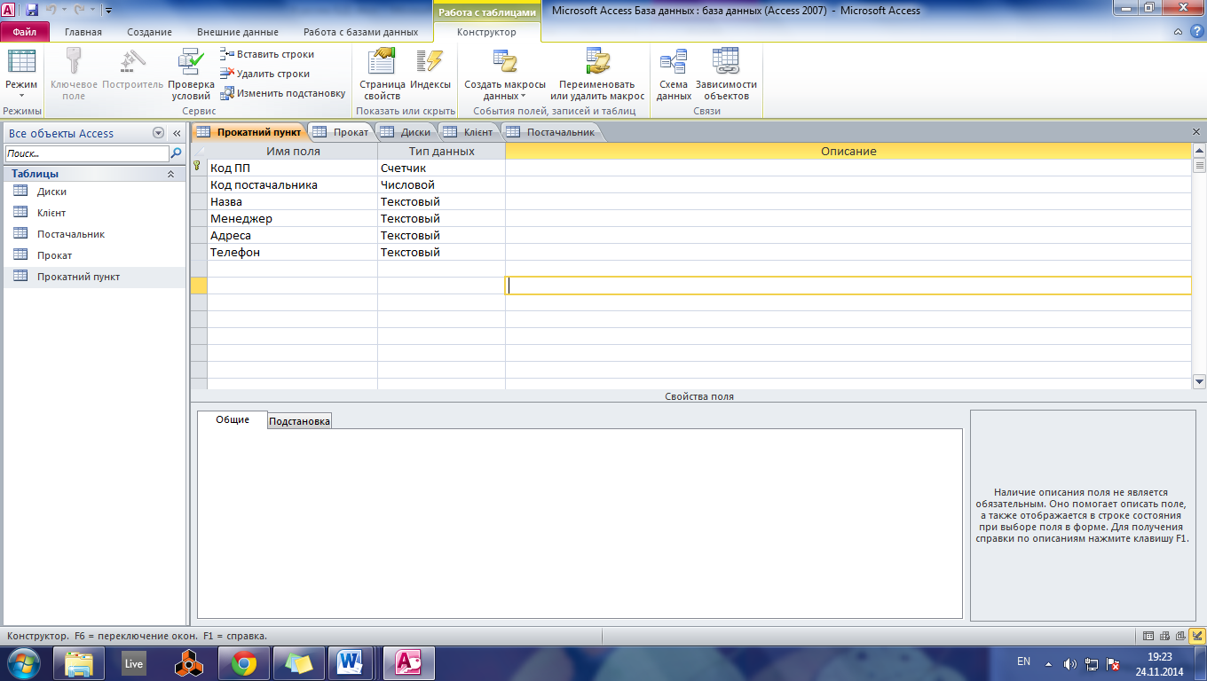  
Таблиця *Прокатний пункт* в режимі конструктора.

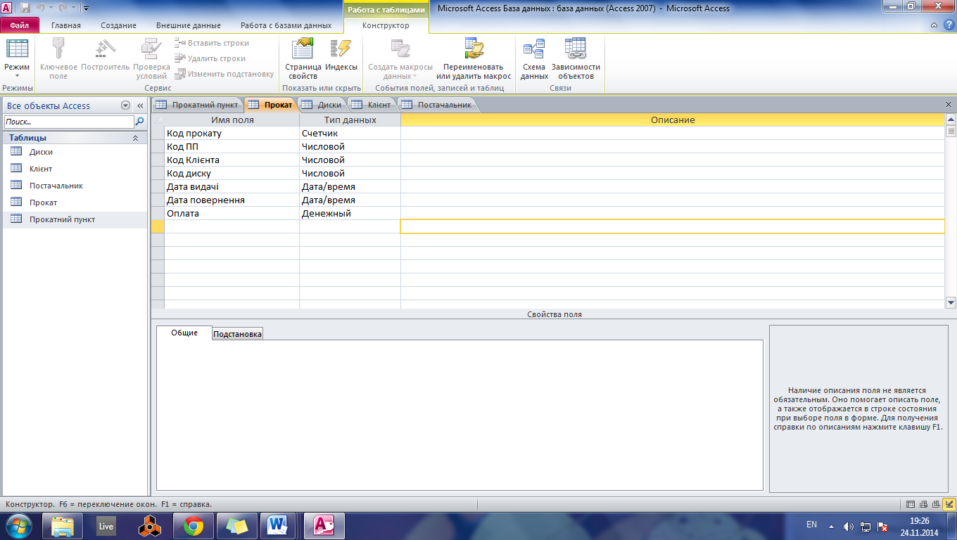  
Таблиця *Прокат* в режимі конструктора.

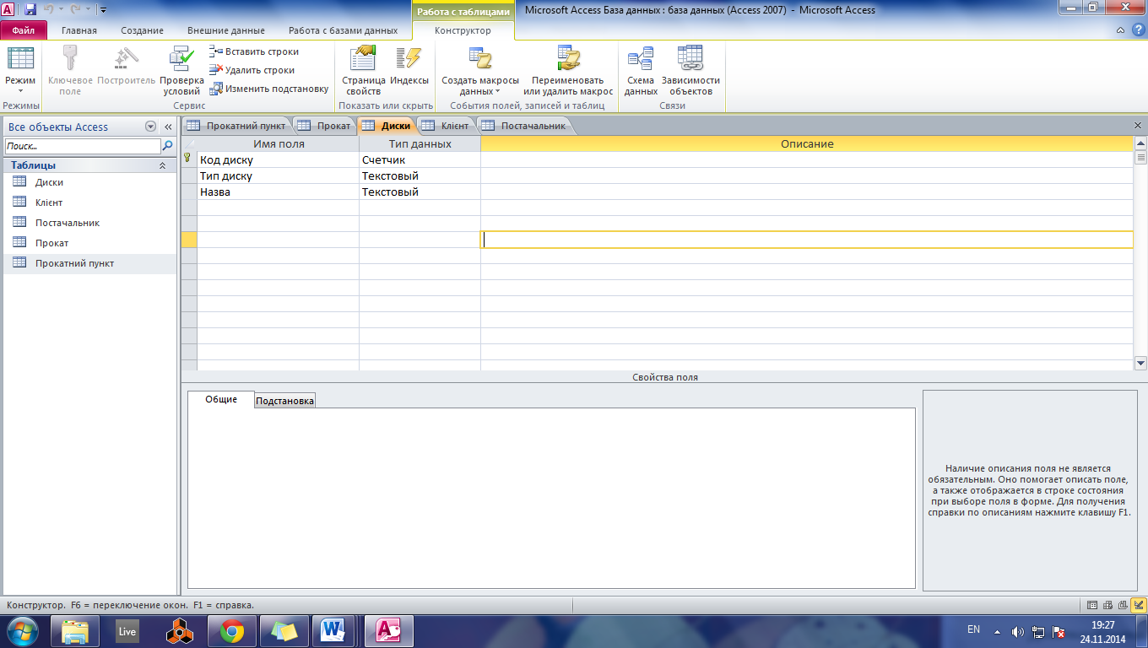  
Таблиця *Диски* в режимі конструктора.

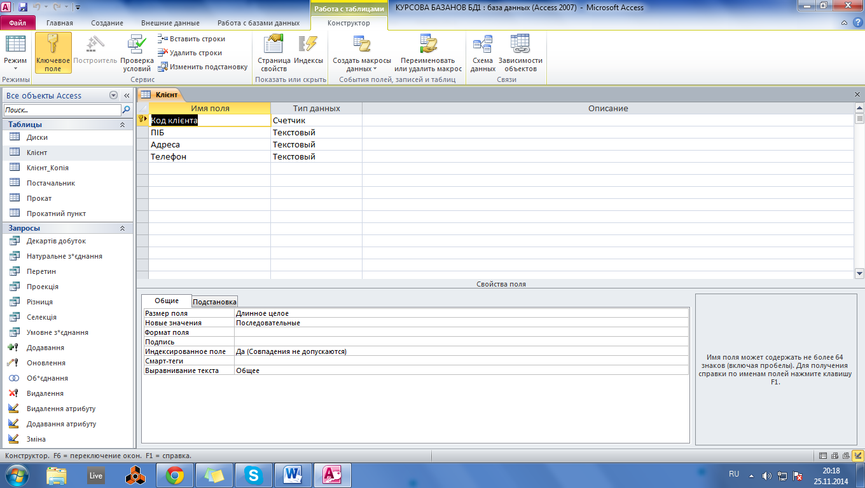  
Таблиця *Клієнт* в режимі конструктора.

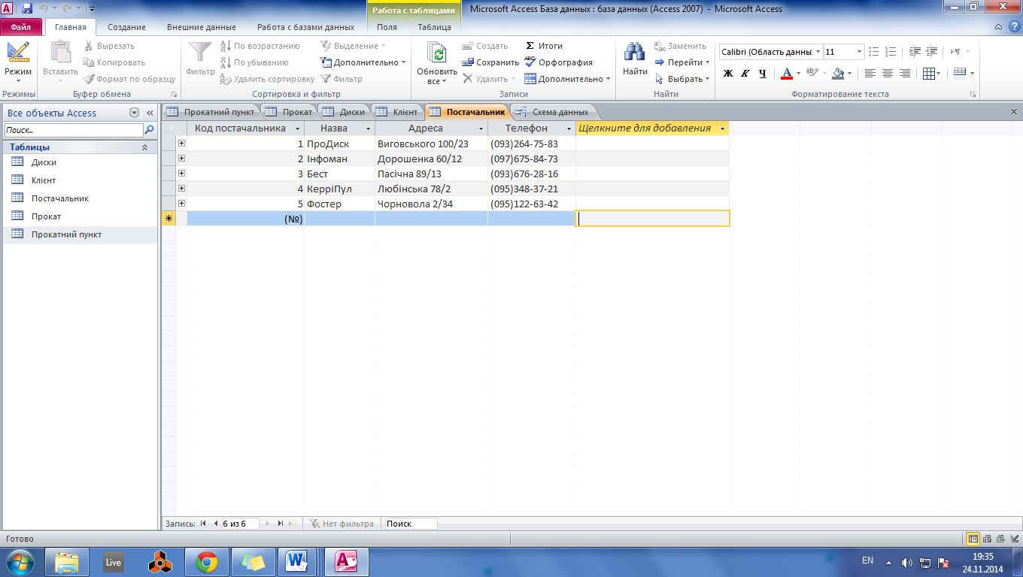  
Таблиця *Постачальник.*

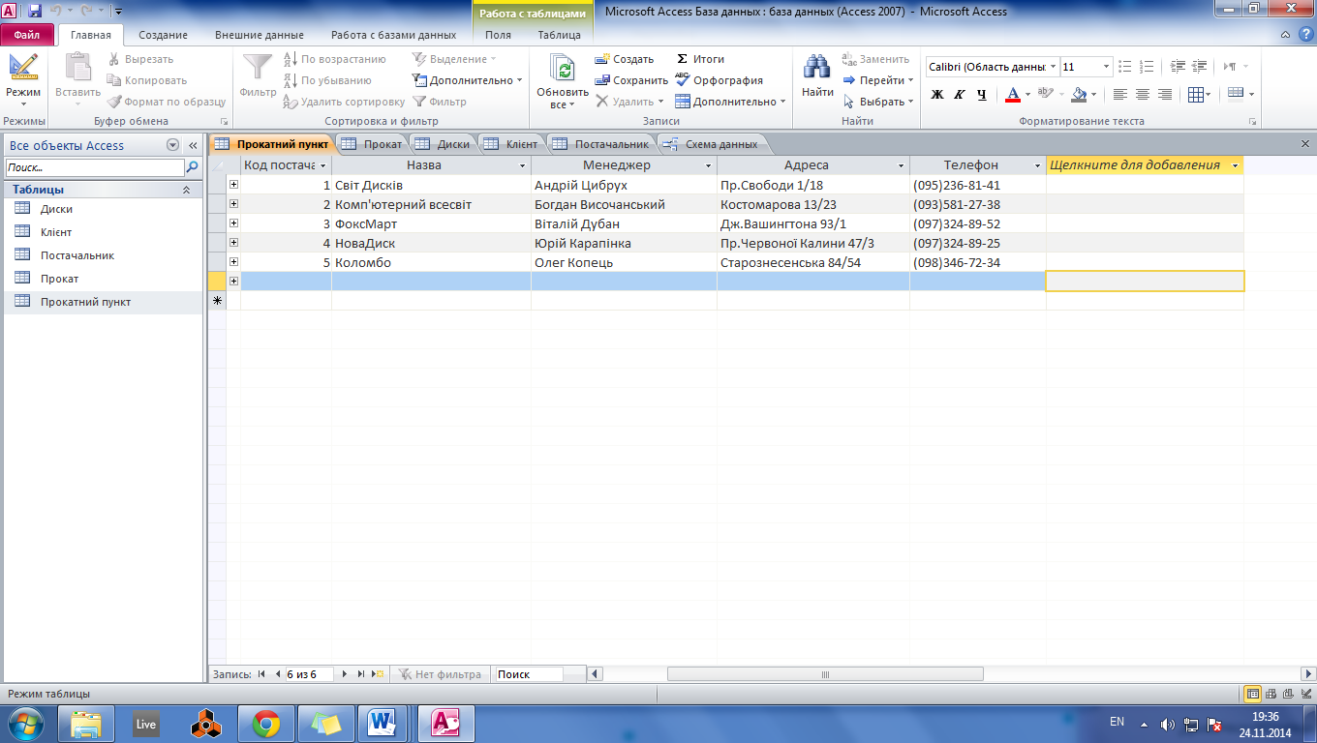Таблиця *Прокатний пункт.*

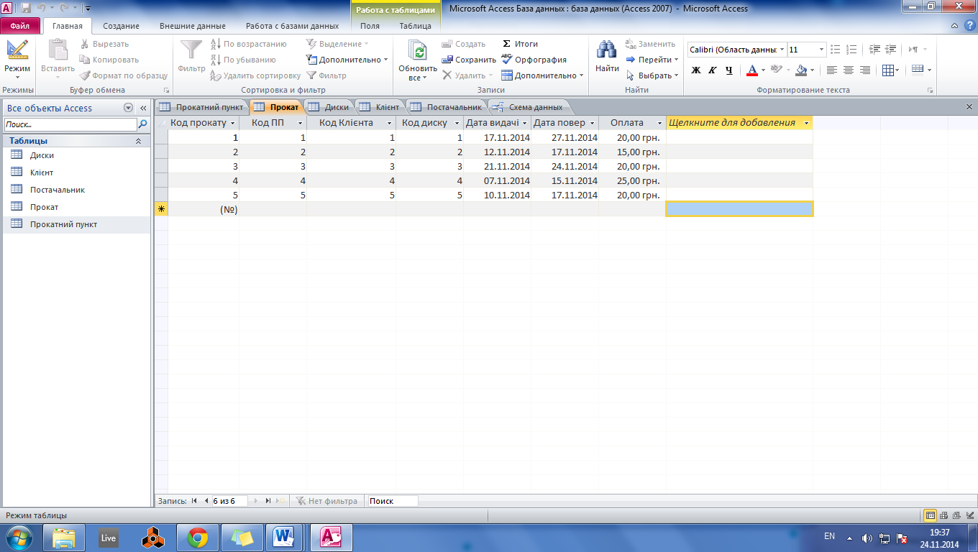Таблиця *Прокат.*

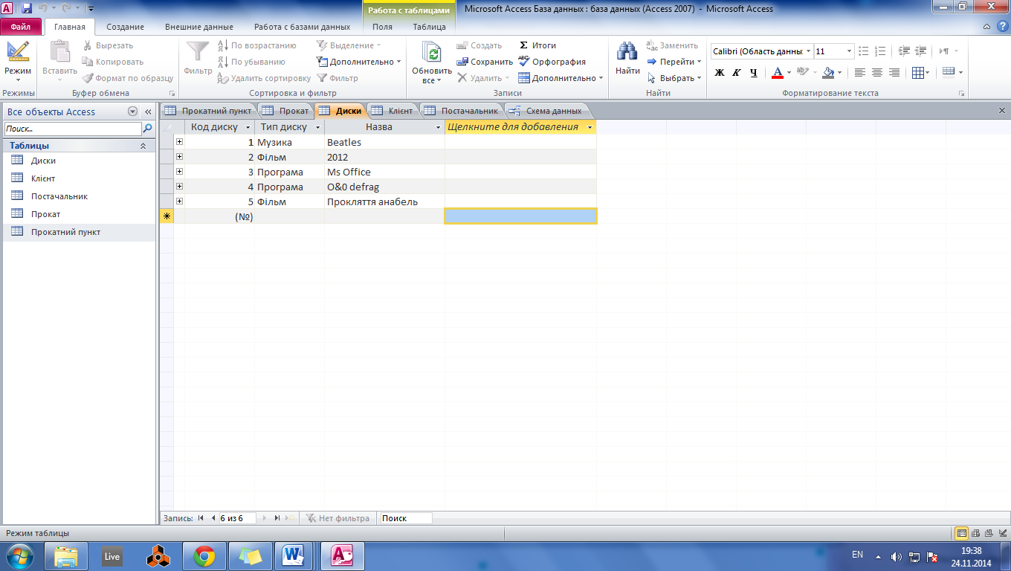  
Таблиця *Диски.*

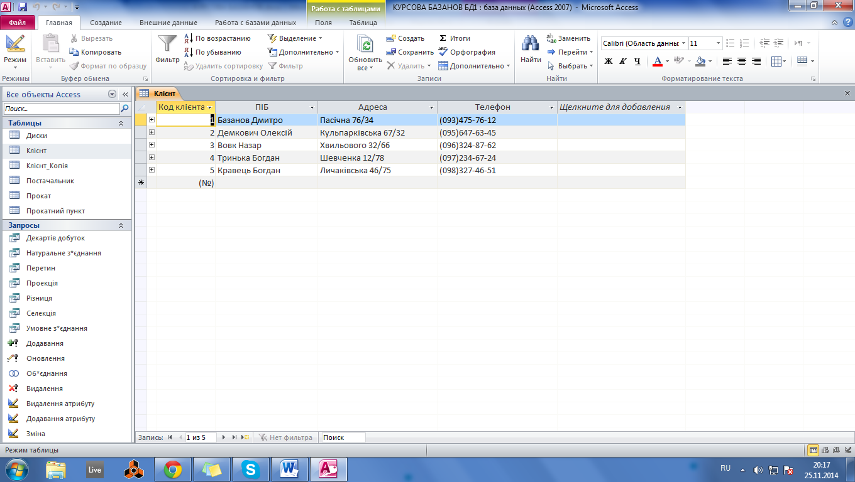Таблиця *Клієнт.*

Додаток Б.

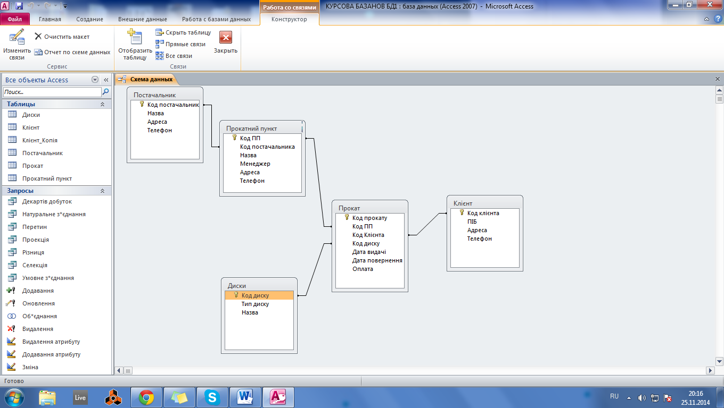Схема бази даних «Прокат CD-дисків».

Додаток В.

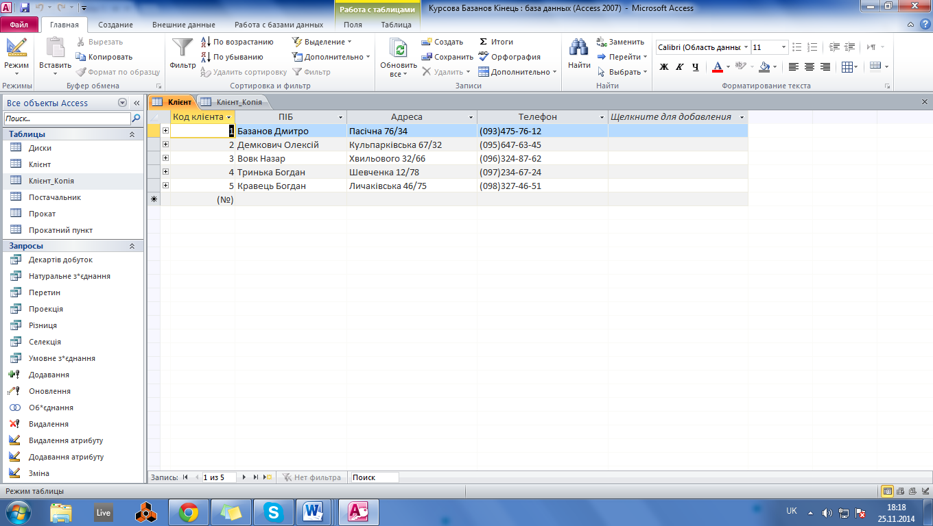Початковий стан таблиці *Клієнт*.  
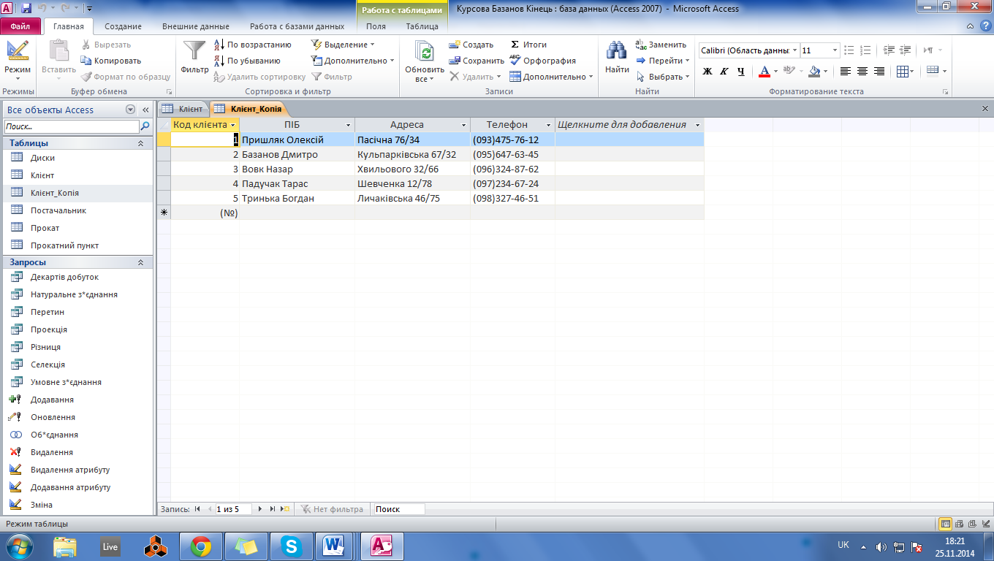Початковий стан таблиці *Клієнт_Копія.*

**Запит SQL на перетин таблиць *Клієнт і Клієнт_Копія.***SELECT *

FROM Клієнт

WHERE (((Клієнт.ПІБ) In (SELECT Клієнт_Копія.ПІБ FROM Клієнт_Копія)));  
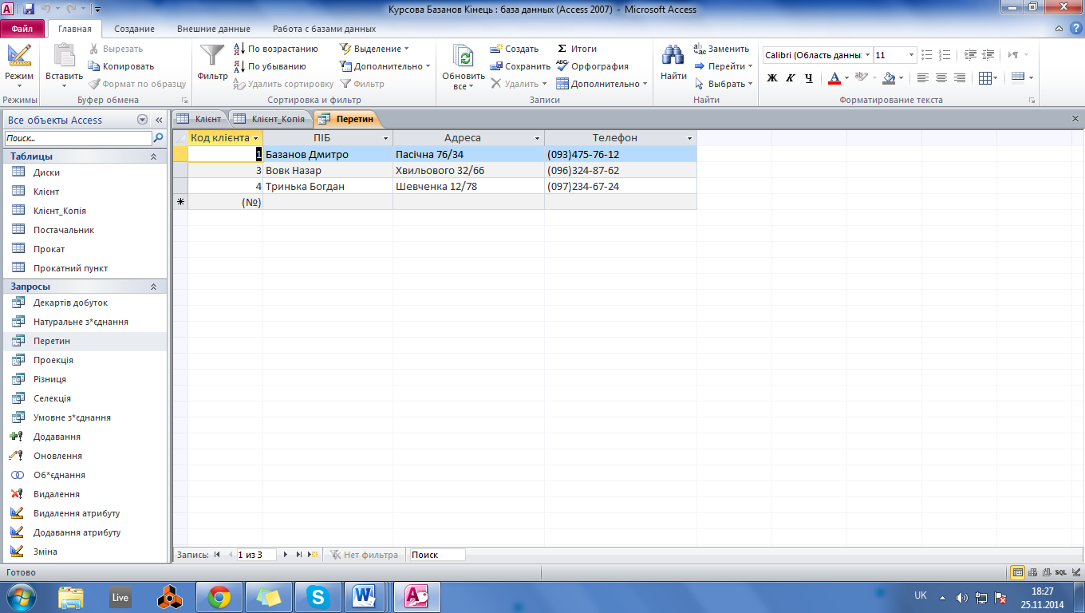

**Запит SQL на об’єднання таблиць *Клієнт і Клієнт_Копія.***SELECT * FROM Клієнт

UNION SELECT * FROM Клієнт_Копія;  
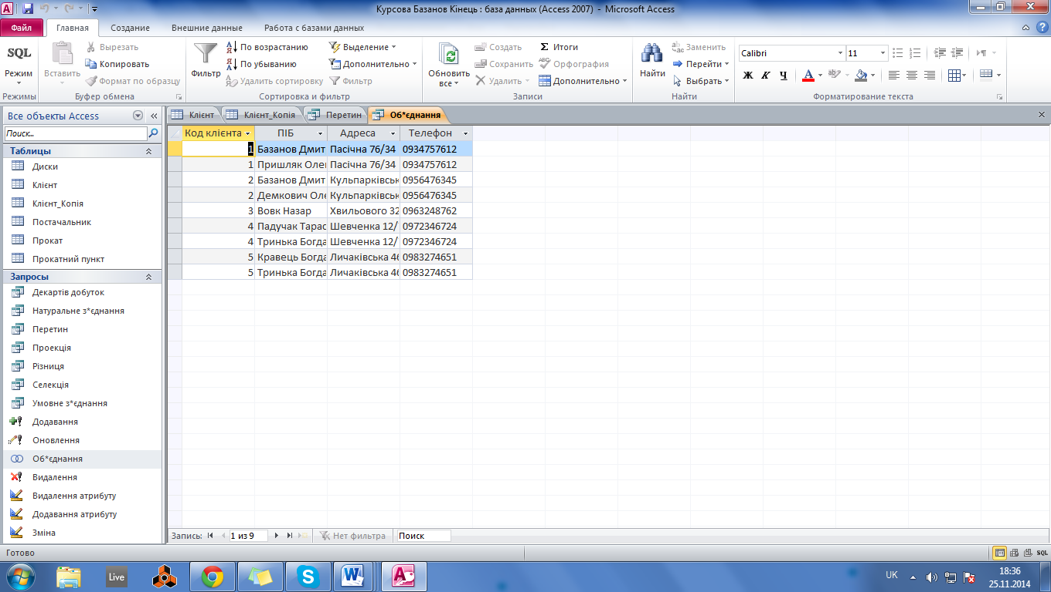

**Запит SQL на різницю таблиць *Клієнт і Клієнт_Копія.***SELECT *

FROM Клієнт

WHERE (((Клієнт.[ПІБ])NOT IN (SELECT Клієнт_Копія.[ПІБ] FROM Клієнт_Копія)));  
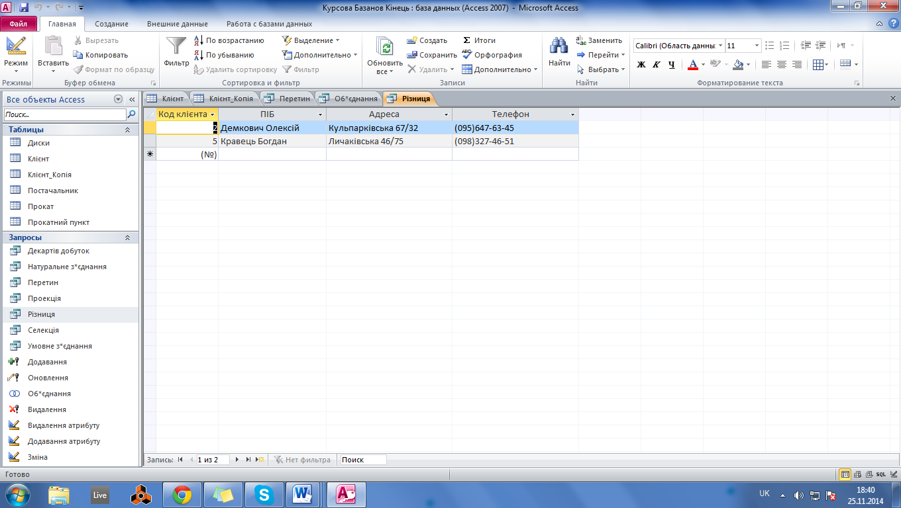

**Запит SQL на Декартів добуток таблиць *Постачальник і Прокатний пункт.***

Початковий стан таблиць:

Постачальник.  
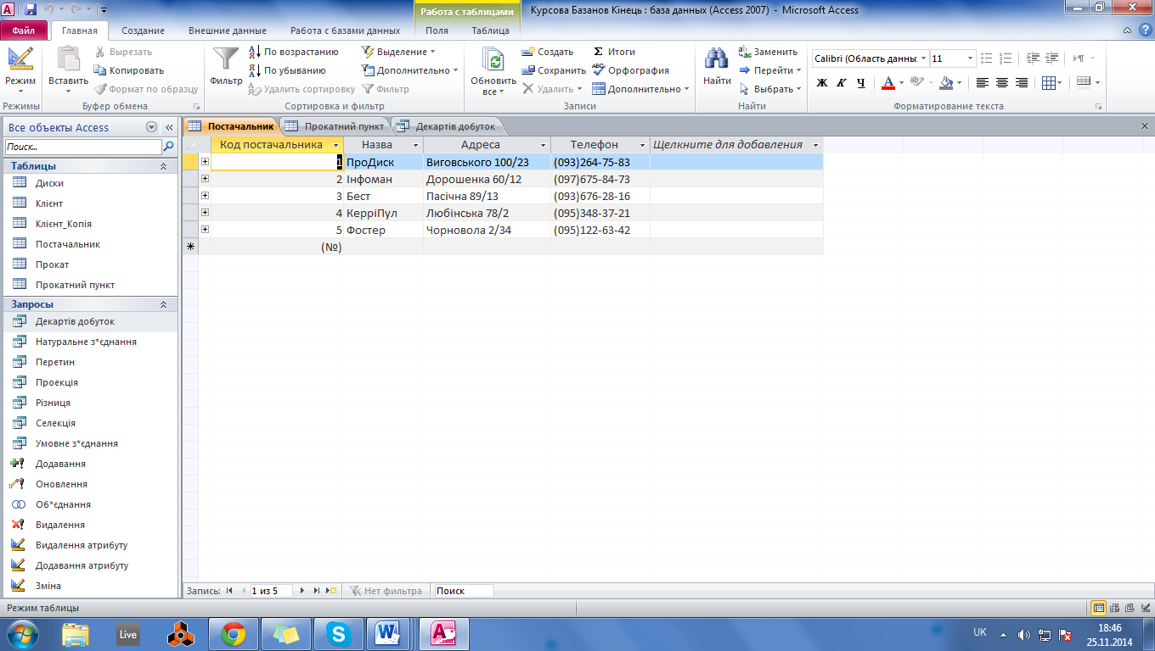  
Прокатний пункт.  
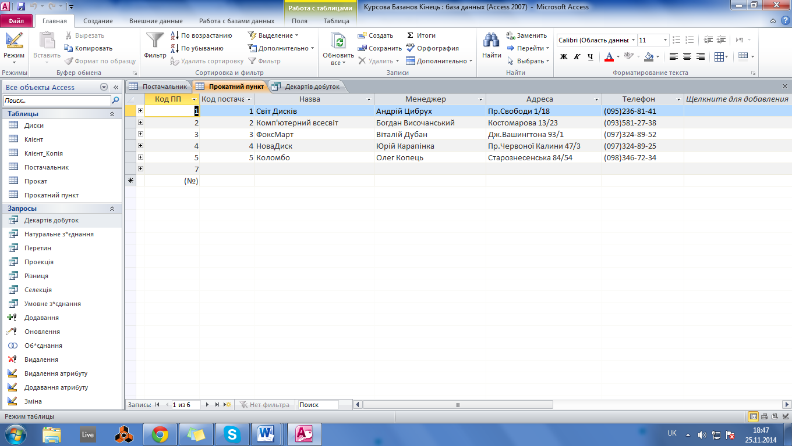

SELECT *

FROM Постачальник, [Прокатний пункт];  
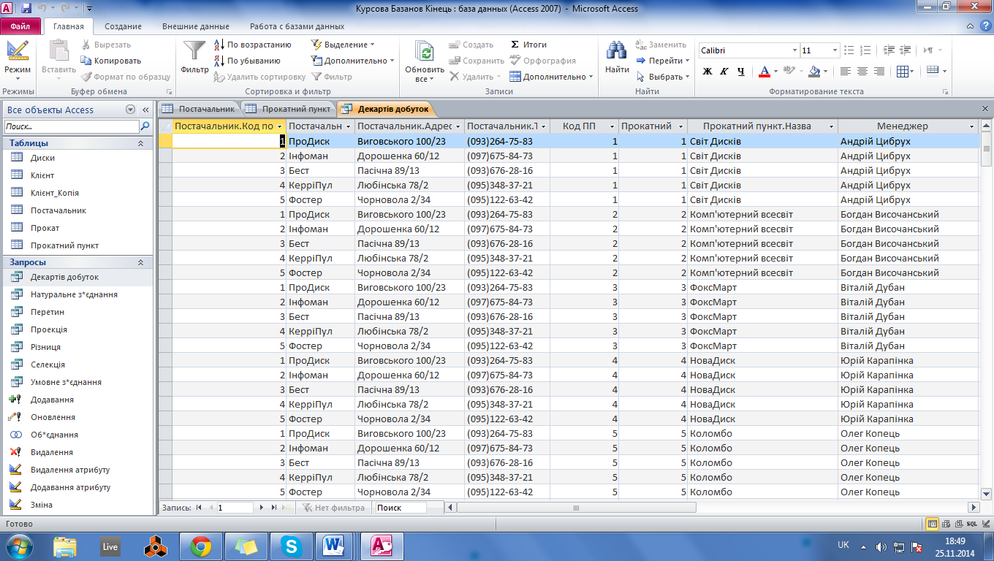

**Запит SQL на селекцію в таблиці *Прокат.***Початковий стан таблиці Прокат.  
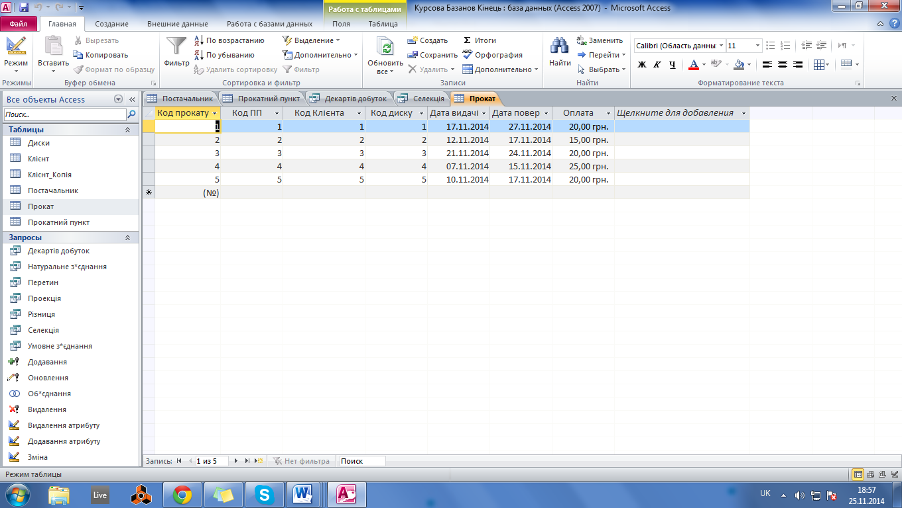  
SELECT *

FROM Прокат

WHERE Оплата>20;  
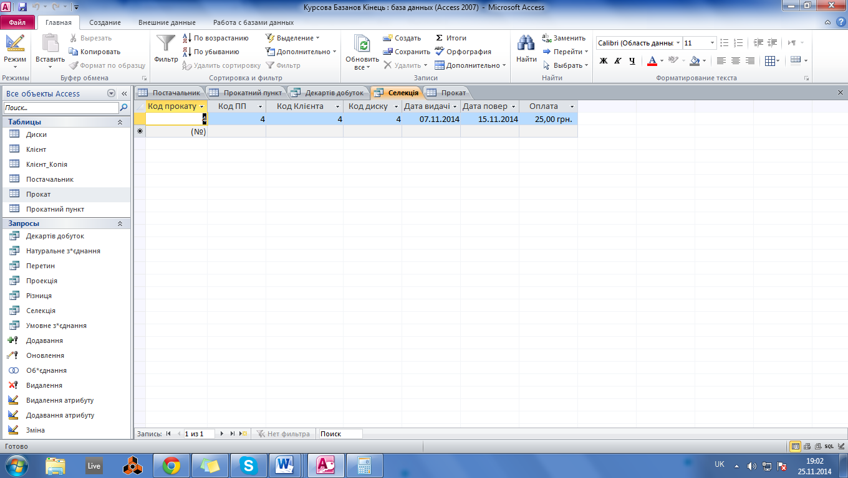

**Запит SQL на проекцію таблиці *Прокатний пункт.***Початковий стан таблиці *Прокатний пункт*.  
  
SELECT [Прокатний пункт].Назва, [Прокатний пункт].Менеджер

FROM [Прокатний пункт];

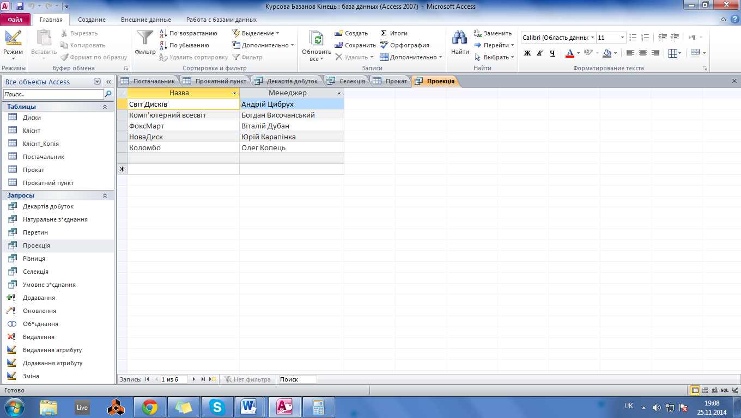

**Запит SQL на натуральне з’єднання таблиць *Клієнт і Прокат.***Початковий стан таблиць:  
Клієнт.  
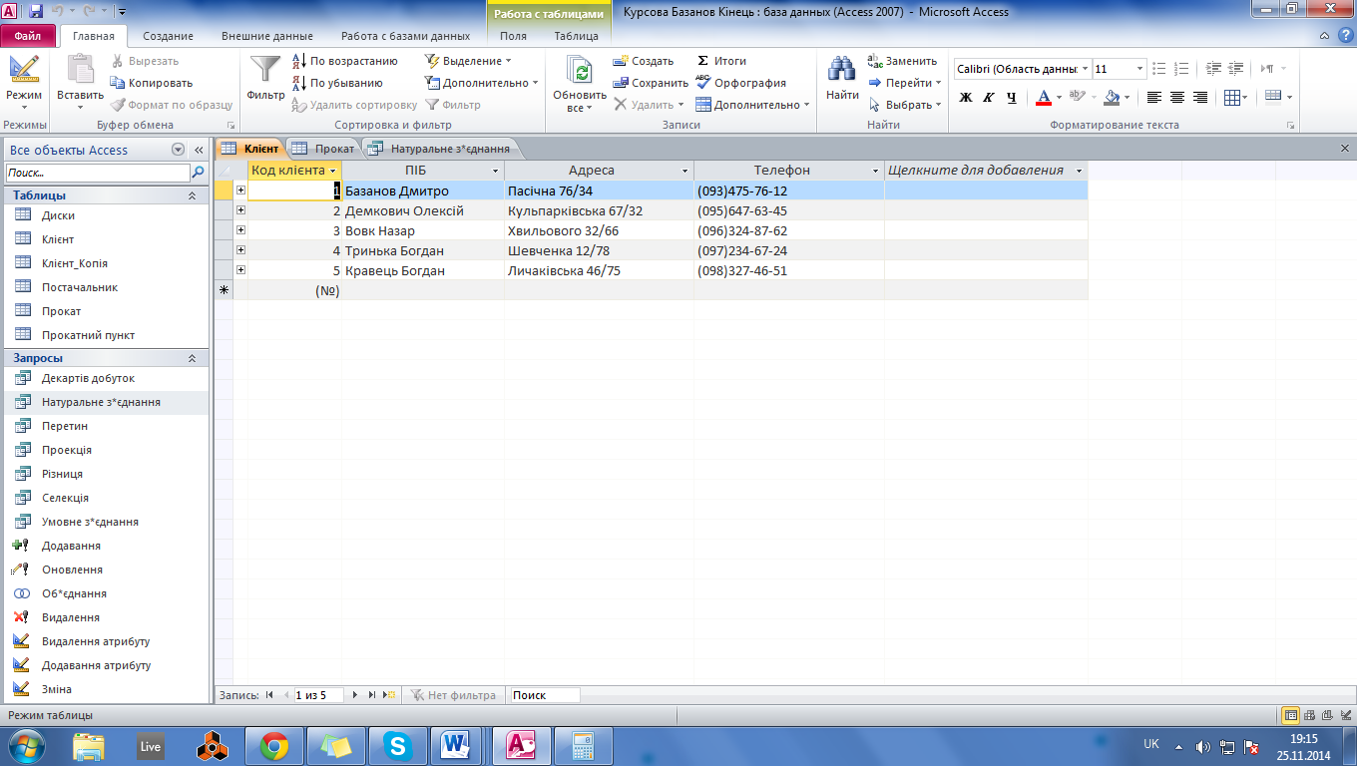  
Прокат.  
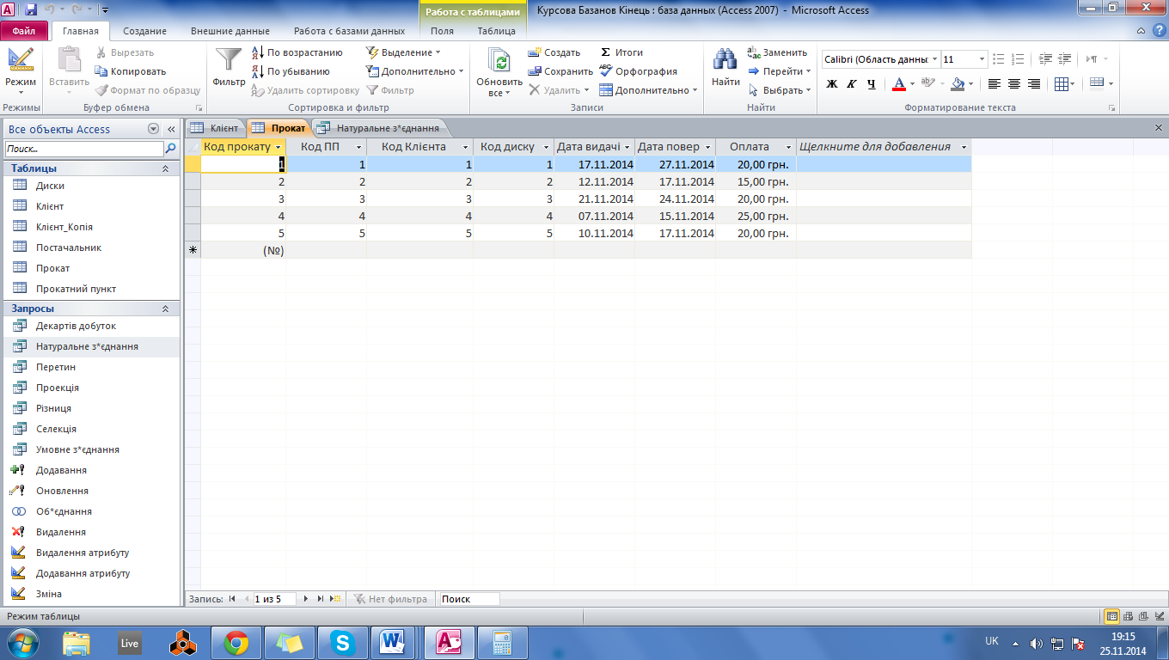  
SELECT Клієнт.ПІБ, Прокат.*

FROM Клієнт INNER JOIN Прокат ON Клієнт.[Код клієнта]=Прокат.[Код клієнта];  
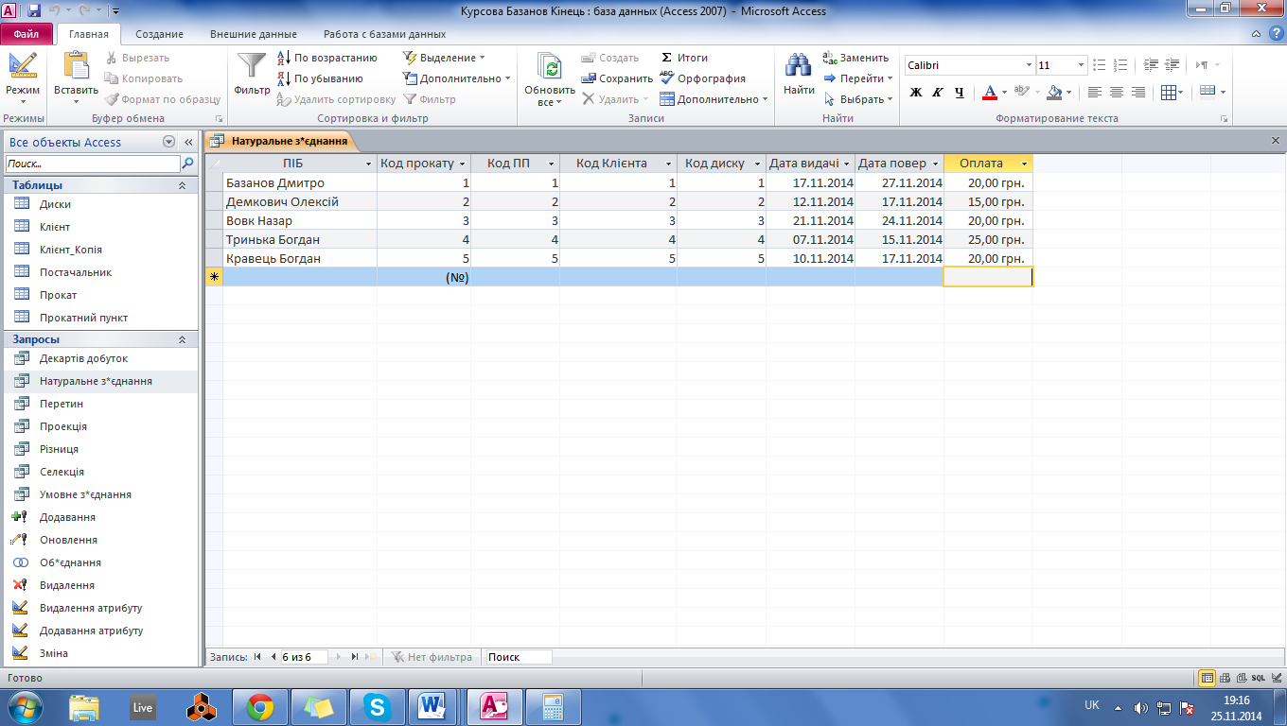

**Запит SQL на умовне з’єднання таблиць *Постачальник і Прокатний пункт.***Початковий стан таблиць:  
Постачальник.  
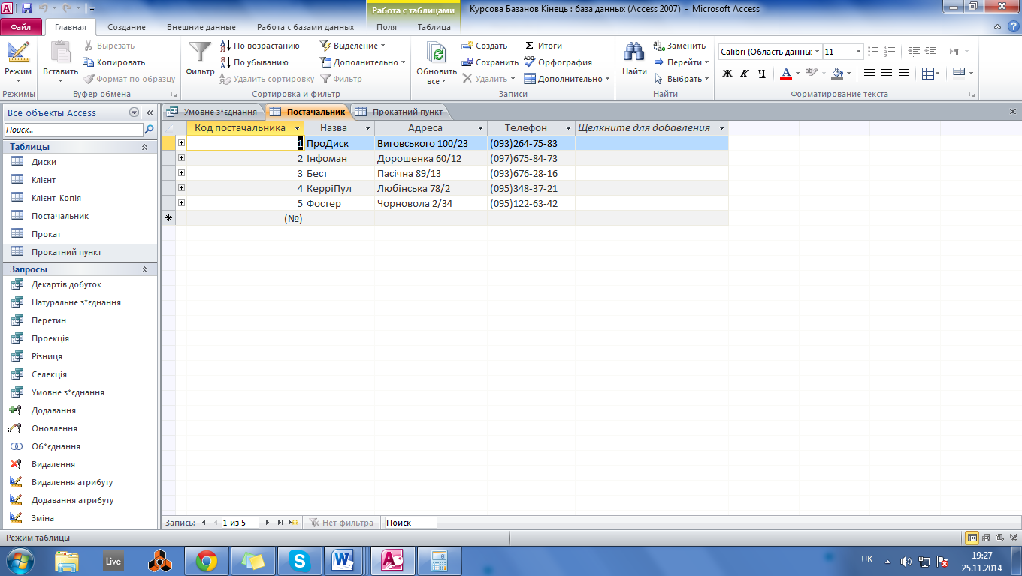  
Прокатний пункт.  
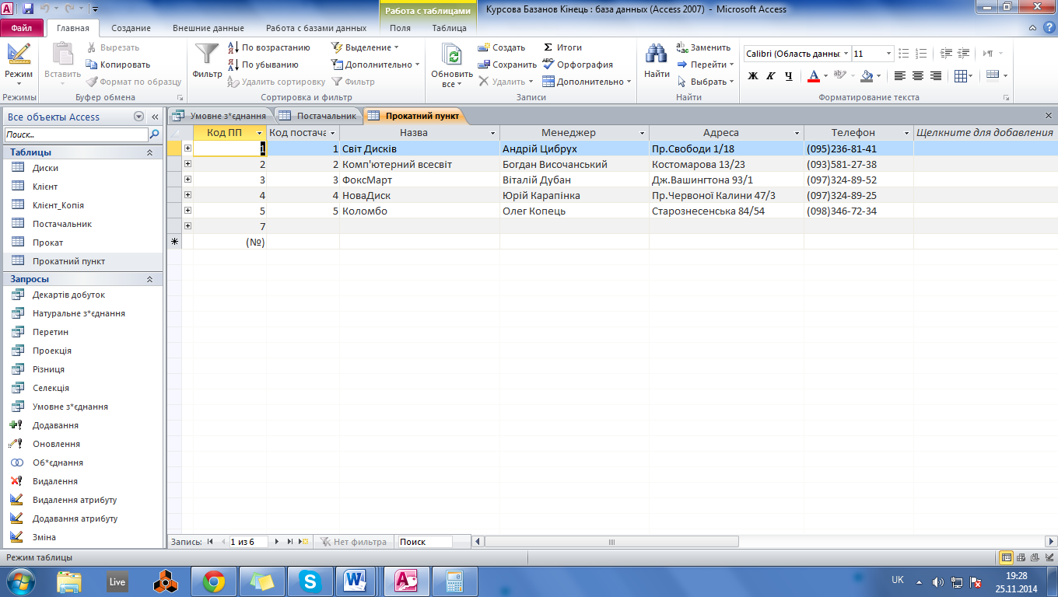  
SELECT Постачальник.*, [Прокатний пункт].Назва

FROM Постачальник, [Прокатний пункт]

WHERE Постачальник.[Код постачальника]=[Прокатний пункт].[Код постачальника];  
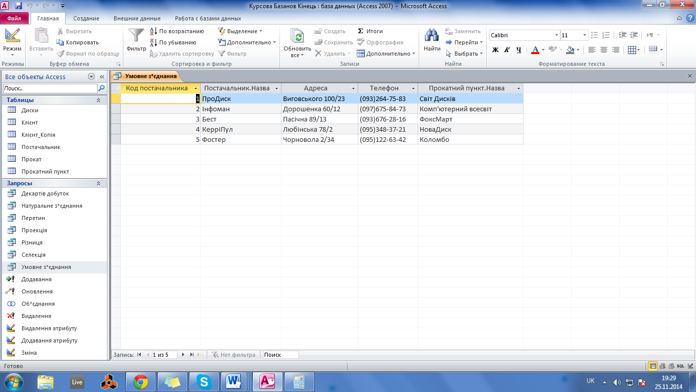

**Операція на додавання кортежу у таблицю *Диски.***

Початковий стан таблиці Диски.  
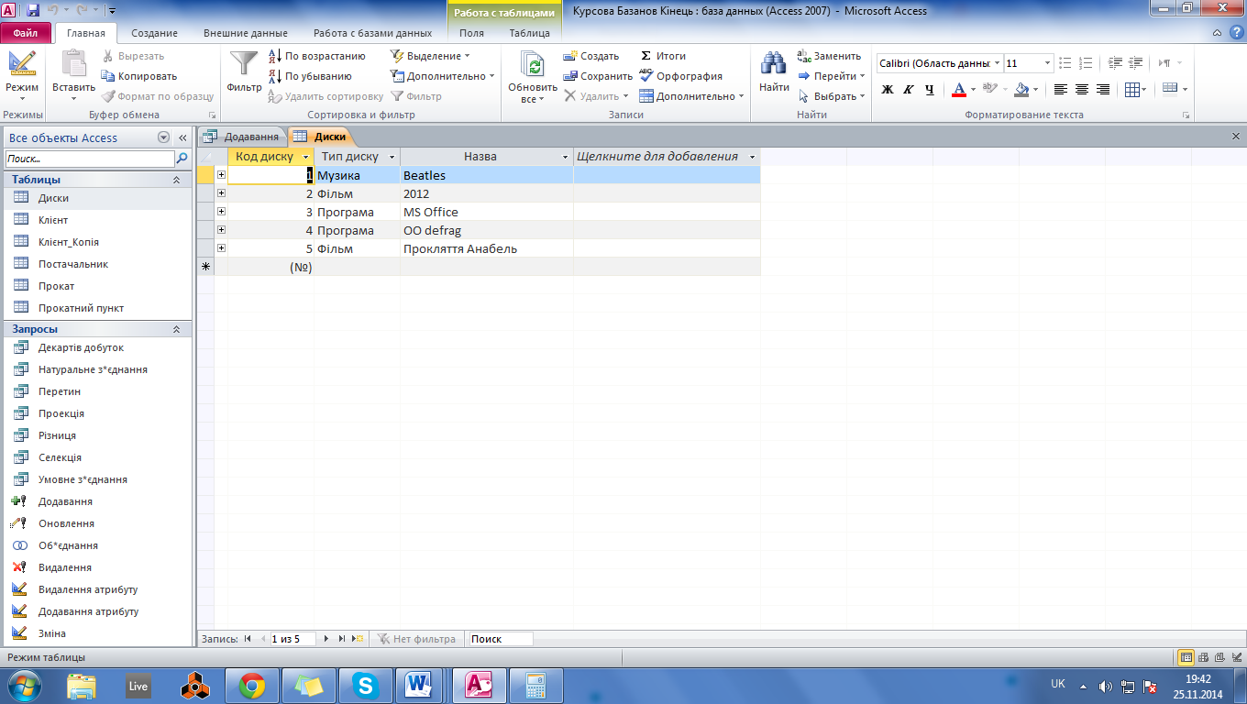

INSERT INTO Диски ( [Код диску], [Тип диску], Назва )

VALUES (Код, Тип, Назва);  
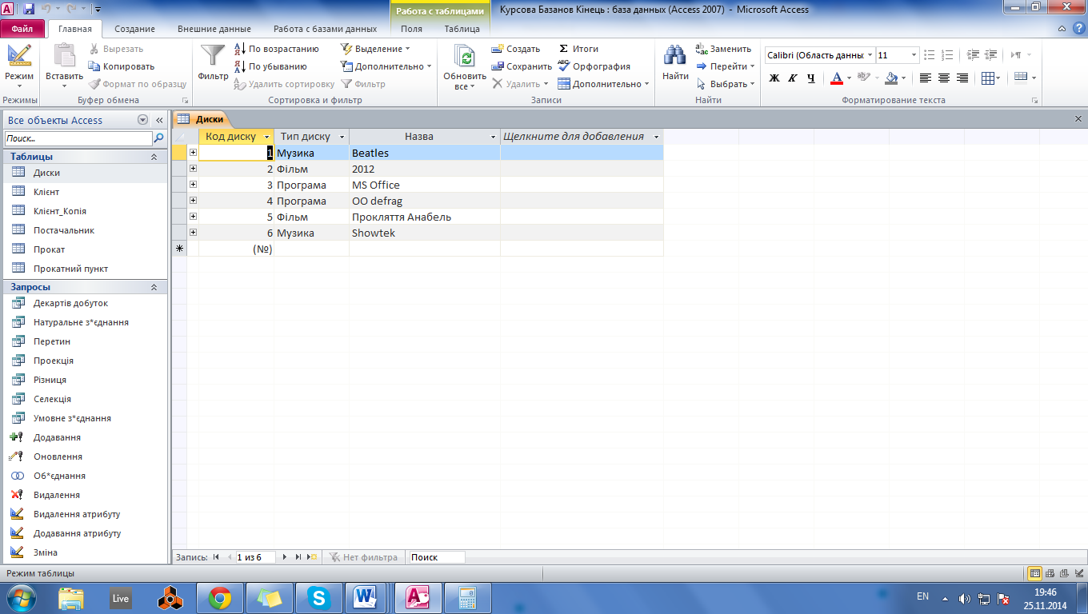

**Операція на оновлення кортежу у таблиці *Прокат.***Початковий стан таблиці Прокат.  
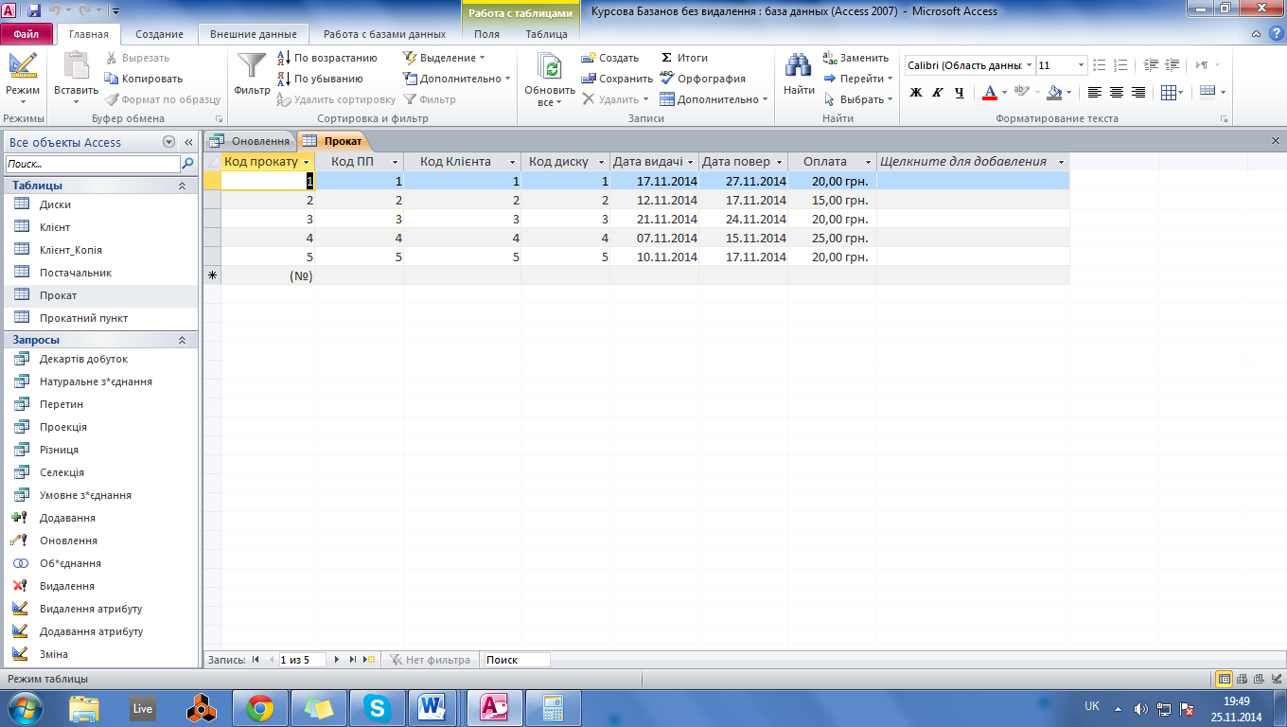 UPDATE Прокат SET Прокат.Оплата = Прокат.Оплата+10;  
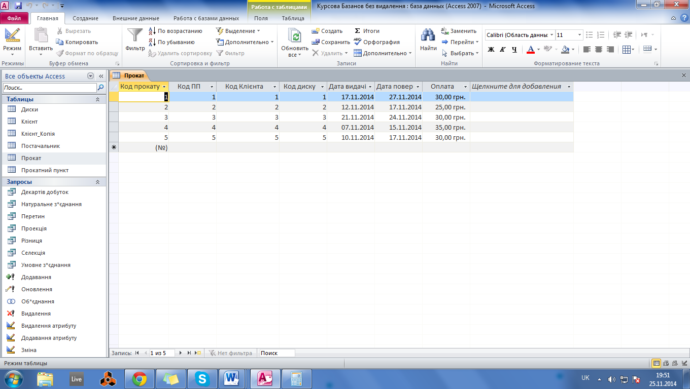

**Операція на видалення кортежу з таблиці *Диски.***Початковий стан таблиці Диски.  
  
DELETE * FROM Диски WHERE Диски.[Тип диску]='Музика'; 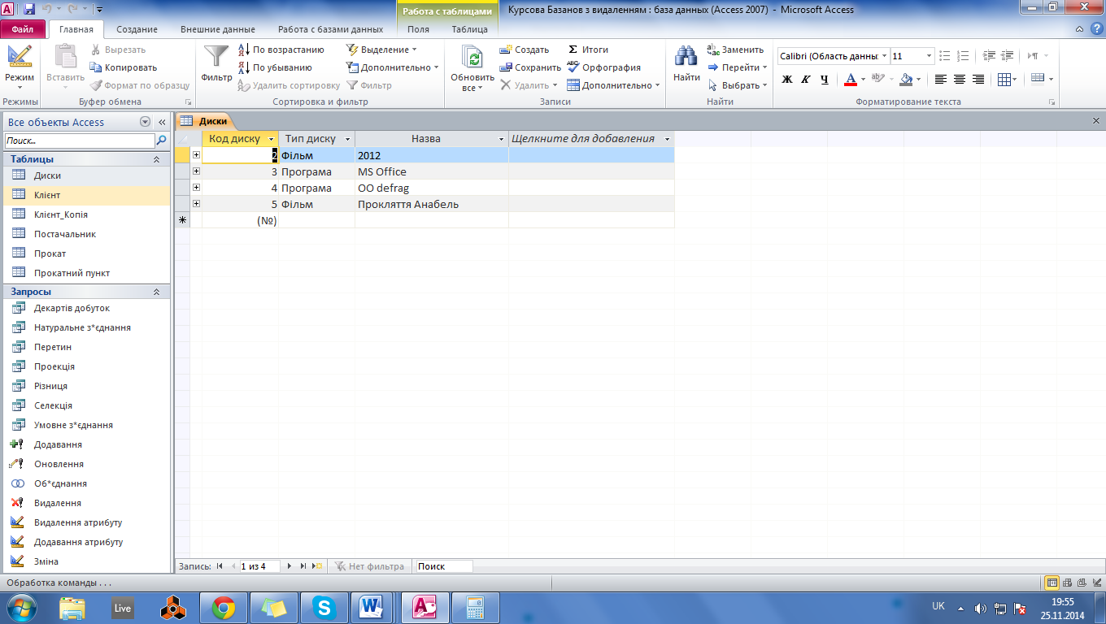

**Операція додавання нового атрибута у таблицю *Диски.***Початковий стан таблиці Диски.  


ALTER TABLE Диски

ADD COLUMN [Рік випуску] CHAR(11);  
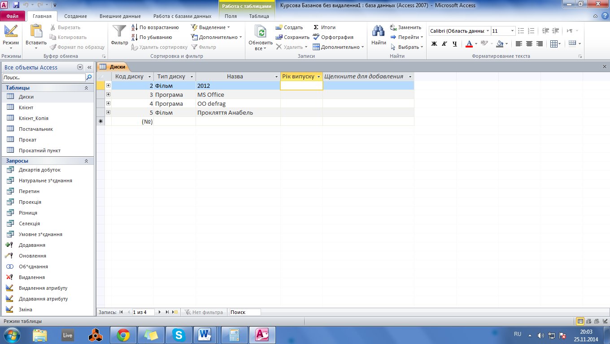

**Операція видалення атрибута з таблиці *Диски.***Початковий стан таблиці Диски.  
  
ALTER TABLE Диски

DROP COLUMN [Рік випуску];  
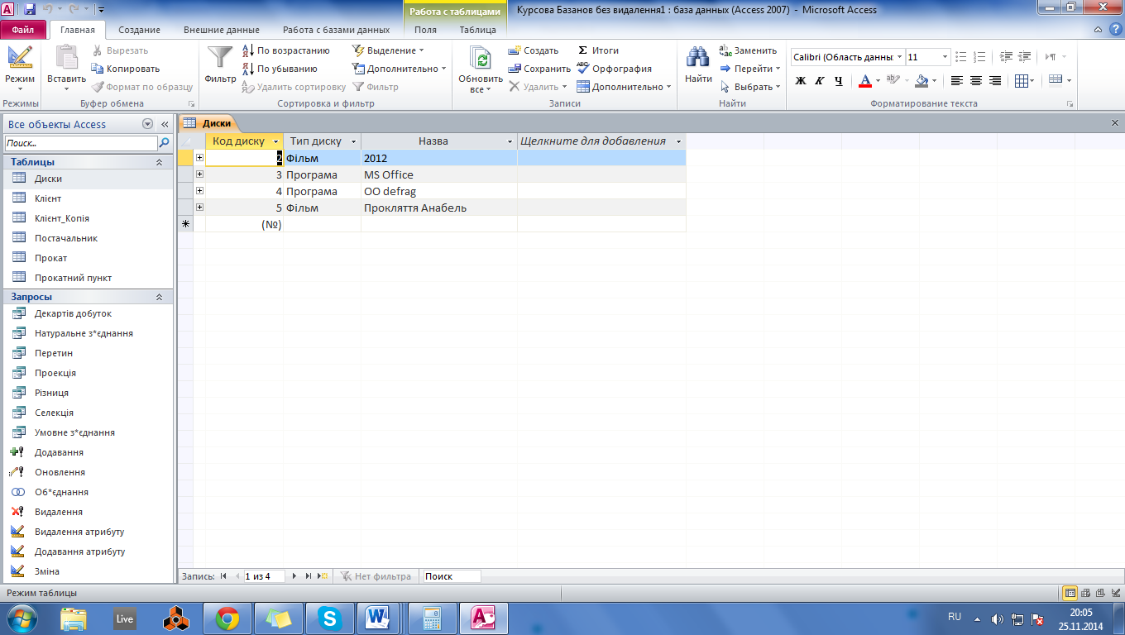

**Операція зміни значення атрибута у таблиці *Диски.***Початковий стан таблиці Диски.  
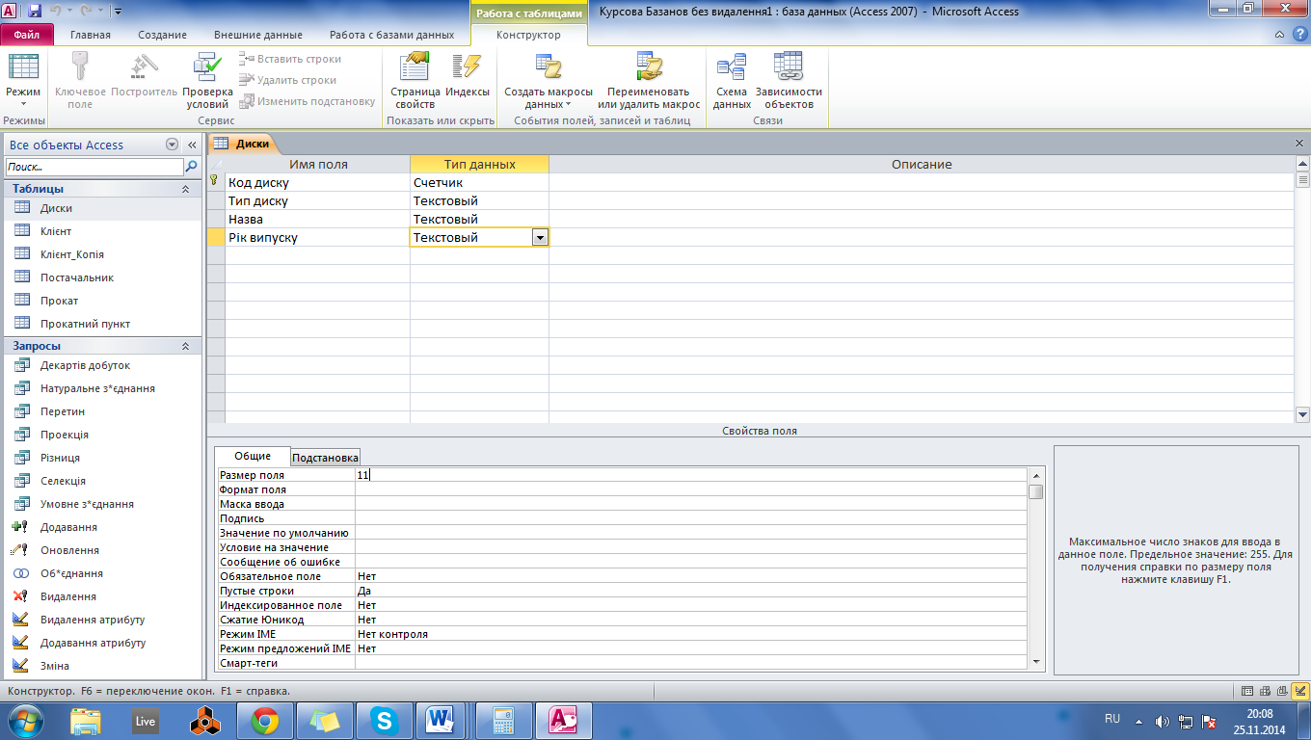  
ALTER TABLE Диски

ALTER COLUMN [Рік випуску] VARCHAR(30);  
